24 września 2024 r.

Volkswagen Multivan: innowacyjny, wielozadaniowy MPV i doskonała baza dla Nowej Californii

- Premiera Nowej Californii bazującej na modelu Multivan, zbudowanym na platformie MQB
- Wybór jednostek napędowych i nowość: hybryda typu plug-in
- Bogate portfolio systemów wsparcia kierowcy
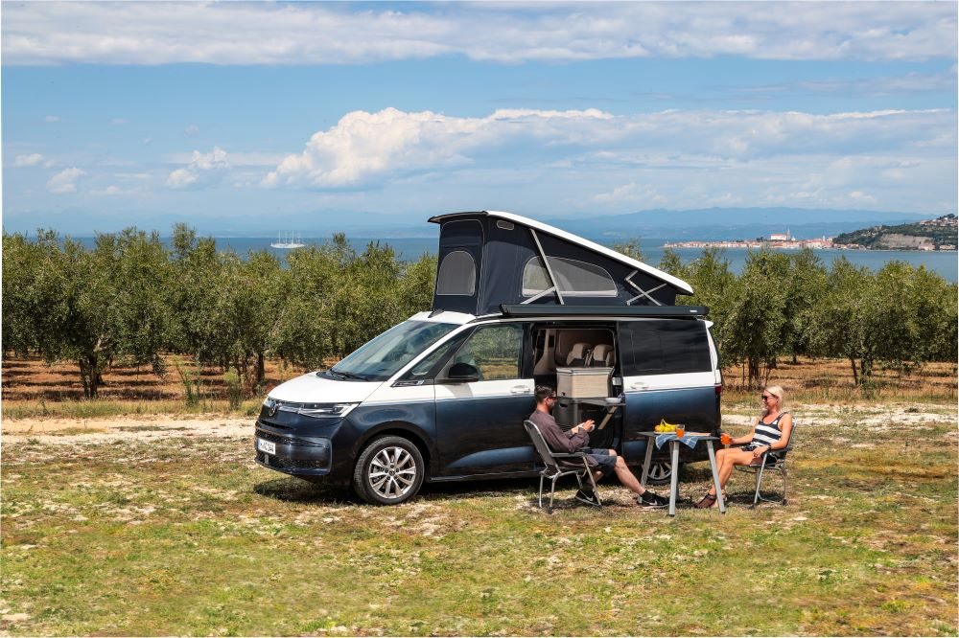
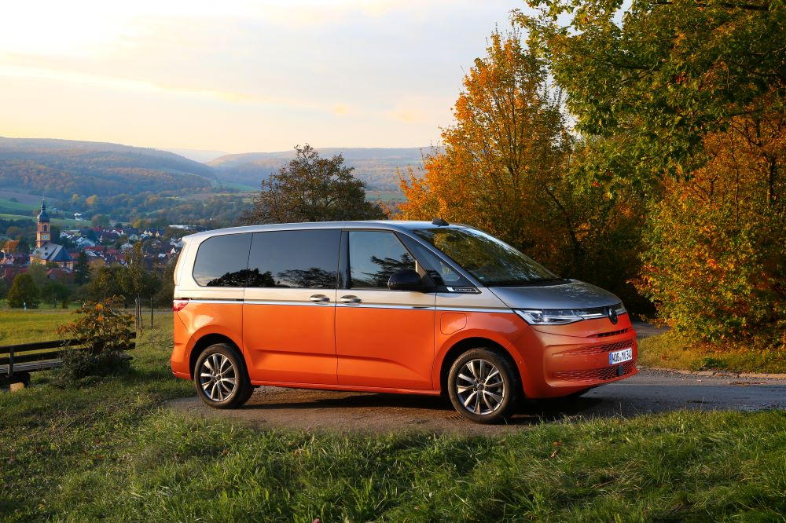
Poznań, 24 września 2024 r. Podczas tegorocznych targów Caravan Salon w Düsseldorfie, zaprezentowana została wersja produkcyjna bestsellerowego kampera marki Volkswagen Samochody Dostawcze. Nowa California jest bardziej przestronna, inteligentna, przemyślana, wszechstronna i zrównoważona. To samochód otwierający zupełnie nowy rozdział w historii kamperów marki z Hanoweru. Nowy model bazuje na Volkswagenie Multivan – innowacyjnym, wielozadaniowym MPV, będącym prekursorem wielu rozwiązań napędowych, funkcjonalnych i z dziedziny systemów wsparcia kierowcy.
Volkswagen Multivan zadebiutował na naszych drogach w połowie roku 2021. Ten zaprojektowany od podstaw, innowacyjny model marki Volkswagen Samochody Dostawcze, po raz pierwszy osadzony jest na modułowej płycie dla pojazdów z silnikiem montowanym poprzecznie MQB (Modular Transverse Matrix). To olbrzymi skok dla tego modelu
w kategoriach technicznych. Z tego rozwiązania korzysta również bazująca na Multivanie Nowa California. Innowacją dostępną również w obu modelach, jest umieszczenie w gamie dostępnych układów napędowych – obok silnika benzynowego TSI i wysokoprężnego TDI - napędu hybrydowego typu plug-in. Dzięki niemu, zarówno Multivan, jak i Nowa California mogą czasowo funkcjonować jako pojazdy o zerowej emisji.
Multivan jest doskonałym pojazdem wielozadaniowym, odpowiednim do miasta, na dalekie rodzinne czy biznesowe podróże, czy wypady nad morze
z deską surfingową. W jego wnętrzu znajdziemy szereg innowacyjnych, przemyślanych rozwiązań, takich jak np. siedem miejsc siedzących
z systemem swobodnej aranżacji ustawienia foteli wraz z funkcją ich szybkiego demontażu co może zwiększyć powierzchnię bagażową, czy opcjonalny, multifunkcyjny rozkładany stolik środkowy.
Tę wielozadaniowość Multivana z powodzeniem implementowano do Nowej Californii, która może być zarówno kamperem, jak i pojazdem do codziennego użytku. Nowa California to również samochód bardzo przestronny, z niezmiernie łatwym dostępem do wnętrza. Dostęp ten zapewniają przesuwne drzwi po obu stronach pojazdu, co oznacza jeszcze większą wszechstronność i więcej możliwości użytkowania. W ten sposób na przykład, po raz pierwszy obie strony pojazdu mogą być używane podczas postoju na kempingu jako taras na świeżym powietrzu. W Nowej Californii znajdziemy również znane już Multivana fotele z możliwością ich indywidualnej aranżacji i szybkiego demontażu.
Z Multivana do Nowej Californii przeniesiono też system wewnętrznego oświetlenia ambiente, funkcję Easy-Open dla bocznych drzwi przesuwnych, czy wyświetlacz head-up.
„Nowa California podąża śladami swoich kultowych, bazujących na wszystkich wcieleniach Transportera poprzedników, kontynuując w ten sposób jedną z największych historii motoryzacji. Jednocześnie
z powodzeniem czerpie z innowacyjnych rozwiązań i architektury Multivana. Naturalnie Volkswagen Samochody Dostawcze zachował kluczowe, doskonale znane i dopracowane elementy Californii, takie jak unoszony dach oraz wnętrze, które przy okazji zostało starannie, w najdrobniejszych szczegółach zaplanowane. Innowacyjność i nowoczesność Multivana oraz naszej platformy MQB, pozwoliły przenieść je na jeszcze wyższy poziom” – mówi Piotr Łakomy, Dyrektor marki Volkswagen Samochody Dostawcze.
Multivan, dzięki zastosowaniu platformy MQB, posiada znacznie rozszerzoną ofertę systemów wspomagania kierowcy. Tak samo jest w Nowej Californii. W maksymalnej konfiguracji wyposażenia, na pokładzie obu modeli znajduje się ponad 20 systemów zwiększających komfort i bezpieczeństwo. Wyposażenie standardowe obejmuje system monitorowania otoczenia Front Assist z funkcją wykrywania pieszych i rowerzystów, system unikania kolizji z nowym asystentem skręcania, rozpoznawanie znaków drogowych oraz asystenta utrzymania pojazdu na pasie ruchu Lane Assist. Wiele systemów jest dostępnych po raz pierwszy dla tej serii modeli. Są to: interaktywny system Car2X (lokalna komunikacja z innymi pojazdami
i infrastrukturą drogową), asystent skrętu (ostrzega przed nadjeżdżającymi pojazdami podczas przejeżdżania przez pas ruchu), ostrzeżenie przy wysiadaniu (element składowy asystenta zmiany pasa ruchu Side Assist; ostrzega przed nadjeżdżającymi od tyłu rowerami i innymi pojazdami podczas otwierania drzwi) oraz system wspomagania jazdy Travel Assist.
Volkswagen Multivan z powodzeniem stał się bazą dla stworzenia Nowej Californii, należy jednak podkreślić, że model ten cały czas dostępny jest dla klientów w trzech wariantach: podstawowej wersji Multivan, Multivan Life oraz Multivan Style. To wielofunkcyjny samochód zaprojektowany przede wszystkim z myślą o rodzinach i aktywnych miłośnikach sportu, który dzięki zupełnie nowemu systemowi foteli i przestrzeni bagażowej, rysuje przed nami wiele scenariuszy mobilności.

Kontakt:
Patryk Grzeczka
Dyrektor Marketingu
Volkswagen Samochody Dostawcze
e-mail: patryk.grzeczka@volkswagen.pl

O marce Volkswagen Samochody Dostawcze:
Marka Volkswagen Samochody Dostawcze (VWSD) jako wiodący producent lekkich samochodów dostawczych znacząco i nieustannie kształtuje przemysł transportowy, zarówno towarowy jak i pasażerski. Nasze pojazdy przewożą pracowników budowlanych, rodziny i poszukiwaczy przygód, bułki, paczki i deski surfingowe. Codziennie pomagają niezliczonym ludziom na całym świecie w wykonywaniu swojej pracy, jeżdżą po drogach jako mobilne warsztaty oraz dowożą lekarzy pogotowia i policjantów do miejsc ich interwencji.
W zakładach w Hanowerze (D), Poznaniu (PL) i Wrześni (PL) około 24 tys. pracowników produkuje serie Transporter, Caddy, Crafter i Amarok, a od 2022 r. – również ID. Buzz – w pełni elektryczny model wzorowany na kultowym VW Bulli. Volkswagen Samochody Dostawcze to w obrębie Grupy Volkswagen wiodąca marka w zakresie jazdy autonomicznej oraz usług mobilności, takich jak Mobility-as-a-Service i Transport-as-a-Service – są to dziedziny, w których marka kształtuje przyszłość mobilności. W ten sposób marka transportuje społeczeństwo jutra wraz z jego wszystkimi wymaganiami ku czystej, inteligentnej i zrównoważonej mobilności. Za taką właśnie mobilnością opowiada się marka Volkswagen Samochody Dostawcze zgodnie ze swoją maksymą: transportujemy sukces, wolność i przyszłość.

